Nom : _____________________________________ Groupe : _______

/ 50
Chapitre 8 : Statistique

Document de révision et plan d’étude
Partie Excel

- Enregistrez le document intitulé « revision_chap8 » sur votre bureau.

- Ouvrez-le et répondez aux questions directement dans le document.

- Enregistrez-le régulièrement.

- Envoyez-le dans « remise de travaux ».

- Chaque heure, un infirmier note le taux de fer dans le sang d’une patiente qui vient de subir une opération chirurgicale. Aide-le à construire un diagramme à ligne brisée.

Taux de fer dans le sang d’une patiente

Heure | Taux de fer (g/L)
0 | 40
1 | 70
2 | 80
3 | 110
4 | 90
5 | 120
6 | 120

( 3 )

- Maëlla demande aux élèves de sa classe quel est leur sport préféré durant les vacances d’été. Voici les réponses qu’elle a notées. Aide-la à organiser ses données en construisant un tableau de distribution incluant le total, l’effectif et la fréquence.
Construis ensuite un diagramme à bandes et un diagramme circulaire.
( 9 )

Vélo | Natation | Natation | Jogging | Soccer | Natation | Jogging | Natation
Natation | Soccer | Tennis | Vélo | Natation | Jogging | Soccer | Soccer
Soccer | Aucun | Vélo | Natation | Natation | Natation | Aucun | Jogging
Tennis | Natation | Soccer | Soccer | Tennis | Vélo | Natation | Soccer

PARTIE THÉORIQUE

- Nous avons interrogé les familles de la rue Bagot concernant le nombre de téléviseurs dans leur résidence. Observe le diagramme à bandes ci-dessous et réponds aux questions.

a) Quelle est la population visée par cette étude ? ____________________________
b) Que représente l’effectif ? _____________________________________________
( 8 )
c) Quel est le caractère étudié ? _________________________________________

d) Quel est le type de caractère ? _________________________________________
e) Combien de familles habitent rue Bagot ? ________________________________
f) Combien de familles de la rue Bagot possèdent 4 téléviseurs ?________________
g) Calcule l’étendue du nombre de téléviseurs par famille (Utilise la symbolique et laisse la démarche) ?

__________________________________________________________________

- Le tableau suivant présente les températures moyennes mensuelles de la ville de Mont-Joli.
Températures moyennes mensuelles de Mont-Joli
 | J | F | M | A | M | J | J | A | S | O | N | D
Température  moyenne(°C) | -11 | -10 | -4 | 2 | 8 | 14 | 17 | 16 | 11 | 6 | 0 | x

- Calcule la moyenne des températures des cinq premiers mois de l’année (utilise la symbolique et laisse la démarche) :

( 7 )
Rép. : _________________________________________________________________

- Quelle doit être la température de décembre pour que la moyenne des 4 derniers mois soit de 3°C ? (utilise la symbolique et laisse la démarche)

Rép. : _________________________________________________________________

- Quelle est l’étendue des 12 mois de l’année? (utilise la symbolique et laisse la démarche)

Rép. : _________________________________________________________________
- Réponds aux questions suivantes :
a) Dans quel quadrant est situé le point dont les coordonnées sont (-4, 2) ?__________
b) Dans quel quadrant est situé le point dont les coordonnées sont (5, -6) ?__________
c) Le point A(-6, -2) se déplace de 4 unités vers la droite et de 2 unités vers le bas. Quelles sont ses nouvelles coordonnées ?_________________________________
( 5 )
d) Quels sont les noms de l’axe horizontal dans le plan cartésien ? ______________________________________________________________________
e) Quelles sont les coordonnées de l’origine ? ____________________

6.a) Détermine les coordonnées des points A et B. | b) Place les points A (-32, -15) et  B (12, -30).
( 4 )
A __________ B _________

- Complète le tableau de distribution suivant :
Groupes alimentaires préférés des élèves
( 5 )
Groupe alimentaire | Fruits et légumes | Viandes et substituts | Produits  laitiers | Produits céréaliers | Total
Effectif |  | 30 |  |  | 150
Fréquence (%) | 36 |  | 14 |  | 100
- Trouve les coordonnées des points K, L et M sachant que la coordonnée en abscisse du point N est 40 et que la coordonnée en ordonnée du point O est -25. 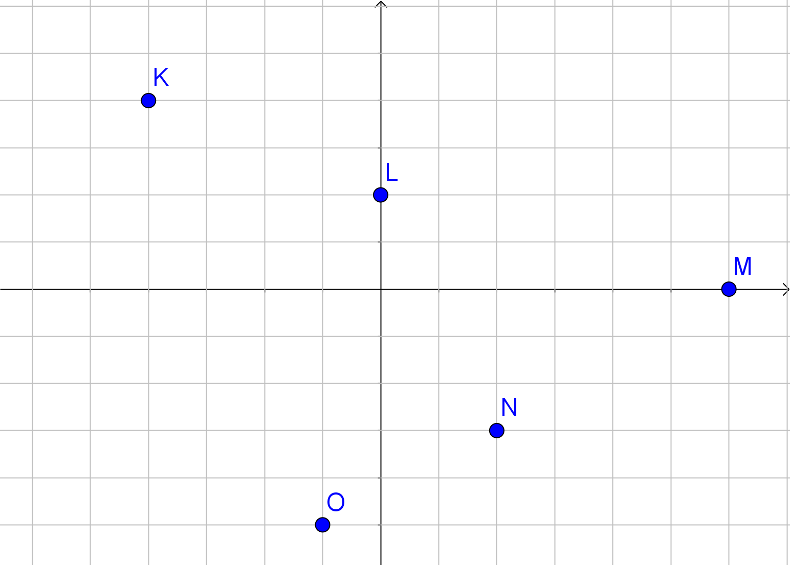
( 5 )

K(_________) L(_________) M(_________)

- Bob, Berthe, Boubou et Banjo veulent participer à un quadrathlon (natation, vélo, course et canoe-kayak).
( 4 )

Ils croient être en mesure de gagner une médaille s’ils ont un temps moyen de 45 minutes.

Si Bob prend 32 minutes pour faire la natation, Berthe prend 75 minutes pour le vélo et Boubou 42 minutes pour faire la course, combien de temps doit prendre Banjo pour réaliser l’épreuve de canoe-kayak afin qu’ils puissent gagner une médaille? (utilise la symbolique et laisse la démarche)

Réponse : _____________________________________________________________
Plan d’étude

Le plan cartésien

- Mots de vocabulaire : abscisse, ordonnée, origine
- Quadrants
- Pas de graduation
- Placer des points dans le plan
- Nommer les coordonnées d’un point

La moyenne et l’étendue

- Mots de vocabulaire et symboles : moyenne, étendue
- Calculer une moyenne
- Calculer une étendue
- Trouver la valeur manquante à l’aide d’une moyenne

Sondage et recensement

- Mots de vocabulaire : statistique, population, échantillon, caractère, types de caractère (qualitatif et quantitatif), recensement, inventaire, sondage, modalités, valeurs
- Application à des contextes

Tableaux et diagrammes

- Mots de vocabulaire : Effectif, fréquence
- Utilisation de chaque diagramme
  - Diagramme à bandes : pour représenter les effectifs de modalités ou de valeurs
  - Diagramme circulaire : pour représenter l’importance de chaque modalité par rapport aux autres
  - Diagramme à ligne brisée : pour représenter une évolution dans le temps

Excel

- Faire un tableau de distribution
- Formules : somme, calcul de la fréquence
- Diagrammes à bandes, circulaire et à ligne brisée
- Au besoin : mettre la flèche, mettre des titres d’axes et des titres de diagramme

